Мусульмане принимают христианство и бегут в западные страны
29/06/2016
В последние 20 лет наблюдается значительный рост числа мусульман, обращающихся ко Христу, особенно в странах, где проводится активная исламизация или введен шариат. Эта волна пробуждения среди мусульман ударила по Европе, так как именно на Западе ищут убежища те, кто решил оставить ислам, при этом христианство принимают и те, кто бежал от репрессивных режимов в Европу и уже здесь уверовал в Христа.
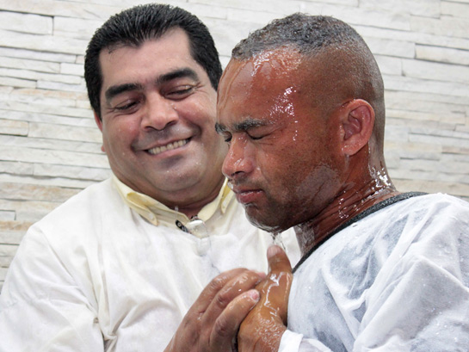
Покидая ислам, многие начинают испытывать сильнейшие гонения, вплоть до судебного преследования, лишения свободы и казни. На Запад вынуждены бежать и те, кто активно исповедует христианство в таких странах, например, как Иран, где верующие подвергаются гонениям. Это одна из причин, почему в Европе много не только христианских беженцев из числа мигрантов, но и тех, кто становится христианином уже после прибытия.
Церковь Святой Троицы в Штеглице, Берлин за последние два года значительно выросла – от 150 до 700, а другая берлинская церковь пополнилась на 300 человек. Такой быстрый рост в этих общинах произошел за счет бывших мусульман, которые приняли Христа. В конце прошлого месяца церковь Гамбурга крестила свыше 80 бывших мусульман из Ирана и Афганистана. Ливерпульский собор в Великобритании сейчас проводит воскресное богослужение на фарси, которое посещают 100-140 человек, в основном беженцы из Ирана и Афганистана, а проводит это богослужение священник собора, сам бывший мусульманин, который бежал из родного Ирана, спасаясь от гонений. В епархии Брэдфорда епископ Тоби Ховарт подсчитал, что каждая четвертая конфирмация, совершенная им за прошедший год, была для обратившихся в христианство мусульман, в основном, просителей убежища из Ирана.
Не следует недооценивать трудности, с которыми столкнулись те, кто приходит к вере в таких странах, как Иран или Афганистан, да, по сути, в любой стране, где преобладают мусульмане. Все четыре школа шариата в суннитском исламе, а также главная шиитская школа, настаивают на смертной казни для всякого взрослого мужчины, кто оставляет ислам, то же самое применяется и к женщинам, лишь одна из школ позволяет заменять женщинам казнь на пожизненное лишение свободы. На самом деле, мало таких стран, где приговоры о смертной казни за вероотступничество приводятся в исполнение, однако в таких исламских странах, как Иран, переходящих в христианство мусульман часто сажают в тюрьму и обвиняют в различных преступлениях, например, в “антигосударственной деятельности”, - с 2013 года свыше 300 христиан арестованы по подобным обвинениям.
Но самую большую угрозу представляют собой народный самосуд. И даже не от рук исламистов, но нередко от собственных родственников, которые стремятся очиститься от позора и восстановить честь семьи. Такие убийства одобряются и поощряются шариатом. Именно поэтому христианам порой не остается ничего другого, кроме как бежать на Запад.
Однако и здесь их проблемы не заканчиваются. С октября прошлого года Фонд Варнава не раз сообщал о нападках и угрозах со стороны мусульман в адрес христиан в лагерях для беженцев в Германии и Швеции.
Осложняется порой и сам процесс рассмотрения заявлений о предоставлении убежища. В начале июня группа парламентариев в Великобритании опубликовала отчет, в котором отмечено, что сотрудникам Хоум-офиса, рассматривающим прошения о предоставлении убежища, бывает крайне сложно оценить, искренны ли просители или просто притворяются христианами, чтобы им позволили остаться в стране. В докладе сказано, что сотрудникам приходится прибегать к вопросам об истории Церкви или проводить что-то вроде “библейской викторины”, например, просят просителей убежища назвать имена всех 12 апостолов. С похожими проблемами сталкиваются просители убежища и в других странах.
Честно говоря, такая проблема существовала всегда – когда кто-то заявляет, что он христианин, просто чтобы получить какую-то материальную выгоду или особые привилегии. Такое можно наблюдать в семьях среднего класса, когда родители стараются пристроить детей в частную школу-пансион в Англии, или в ситуации, когда мусульмане из Пакистана пытаются получить визу, чтобы уехать на Запад. Однако невозможно проверить подлинность веры и того, насколько искренне человек принял Христа, основываясь на его знании истории или даже богословия, ведь любой может это выучить, - искренность веры доказывается измененной жизнью. Поэтому церкви, принимая беженцев, очень осторожно относятся к процессу их крещения и конфирмации. Например, в Ливерпульском соборе просителей убежища регистрируют, когда они впервые начинают посещать церковь. Если они просят преподать им крещение, они должны посетить пять занятий по подготовке к крещению и затем еще 12 уроков по подготовке к конфирмации.
Как бы там ни было, решающей проверкой веры мусульман, заявляющих о том, что они стали христианами, является их исповедание Иисуса Христа своим Господом и Спасителем и осознание собственной греховности.
Вот с такими трудностями сталкиваются сейчас правительства западных стран. Они вынуждены признать: растущая исламизация по всему миру приводит к тому, что мусульмане принимают христианство в своих родных странах и тем самым подвергают себя гонениям, рискуя поплатиться за это своей жизнью. И это не новое явление, подобное продолжается уже более двадцати лет. И даже в европейских государствах христианские беженцы порой сталкиваются с притеснениями со стороны других мигрантов. Власти часто отказывают в убежище тем, кто искренне стал христианином и спасается от гонений. Это большая проблема, поэтому власти должны сотрудничать с церквями, чтобы быть уверенными в искренности их веры и в том, что они действительно испытывают гонения у себя на родине.

Фонд Варнава
barnabasfund.ru

